Rede nº: 456/2024

Data: **09/09/2024**

Assunto: **SARESP/PROVÃO PAULISTA SERIADO - ORIENTAÇÕES**

Srs. Gestores,

Solicito especial atenção às orientações abaixo, referentes ao SARESP/PROVÃO PAULISTA SERIADO 2024.

Lembro ainda, que a equipe SARESP/Provão Paulista está à disposição (Profª Raquel Turbian e Prof. José Rodrigues).

Atenciosamente,

Prof. Geandro de Oliveira

Dirigente Regional de Ensino

Diretoria de Ensino – Região Norte 2

--------------------------------------------------------------------------------------------------------------------------------

1. **LEGISLAÇÃO DE REFERÊNCIA (disponível drive – link grupo de trabalho Gestão Integrada)**

* Res. SEDUC 50/2024 (22/07/24) , alterada pela Res. SEDUC 59/2024 (26/08/2024)
* Edital nº 002/2024 (22/07/24)

1. **PLANO DE APLICAÇÃO DA DIRETORIA NORTE 2 (anexo)**

* **Recebimento de docentes**: todos os aplicadores externos das outras unidades escolares que aplicarão na sua na unidade escolar.
* **Envio de docentes**: todos os locais em que seus docentes deverão aplicar as provas.

1. **PLANILHA DE TROCAS DOCENTES (anexo)**

Todas as unidades escolares deverão encaminhar as planilhas de trocas , conforme Plano de aplicação/ENVIO de docentes, até **25/09/2024** , via e-mail ([raquel.prado@educação.sp.gov.br](mailto:raquel.prado@educação.sp.gov.br)), impreterivelmente.

* Planilha troca interna: apenas escolas de Anos Iniciais que possuam turmas de 2º ano (SARESP - avaliação impressa); poderão ser aplicadores docentes **que não são das turmas avaliadas.**
* Planilha de trocas externas: 5º Anos Iniciais (SARESP - avaliação impressa); 6º ao 9º Anos Finais (SARESP - avaliação Digital); 1º ao 3º Ensino Médio (Provão Paulista Seriado – avaliação impressa).
* Não alterar a formatação da planilha; informar dados conforme indicado (modelo abaixo).
* Orientar a todos os docentes que estejam cadastrados no PORTAL DO COLABORADOR VUNESP <https://colaborador.vunesp.com.br/> . Mesmo os que já possuem cadastro, solicitar que verifiquem se seus dados estão corretos, principalmente os bancários.
* **Anos Iniciais 2º ano – troca interna**: colocar “X” no período (manhã ou tarde)

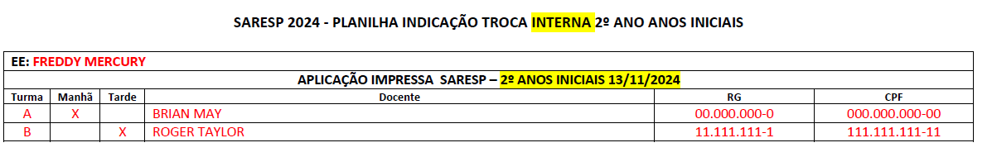

* **Anos Iniciais 5º ano – troca externa**: colocar “X” no período (manhã ou tarde)

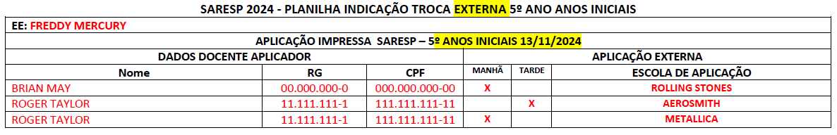

* **Anos Finais 6º ao 9º - troca externa** : colocar “M” para manhã e “T” para tarde, não colocar X

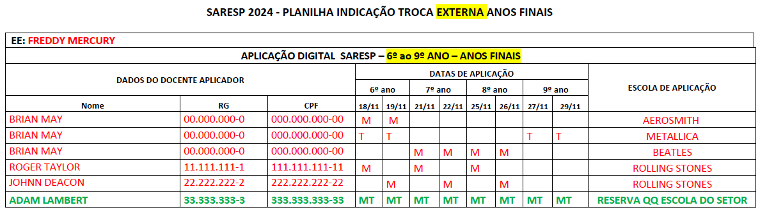

* 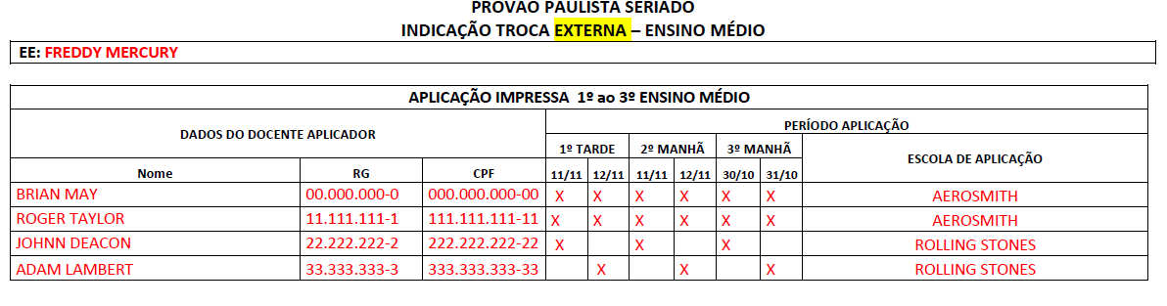**Ensino Médio – troca externa**

1. **CALENDÁRIO**

|  |  |  |  |
| --- | --- | --- | --- |
| **Data** | **Turma** | **Área conhecimento** | **Tipo de Prova** |
| 13/11 | **2º AI** | Língua Portuguesa e Matemática | Impressa |
| 13/11 | **5º AI** | Língua Portuguesa e Matemática | Impressa |
| 18/11 | **6º AF** | Linguagens e Ciências da Natureza | **Digital** |
| 19/11 | **6º AF** | Matemática e Ciências Humanas | **Digital** |
| 21/11 | **7º AF** | Linguagens e Ciências da Natureza | **Digital** |
| 22/11 | **7º AF** | Matemática e Ciências Humanas | **Digital** |
| 25/11 | **8º AF** | Linguagens e Ciências da Natureza | **Digital** |
| 26/11 | **8º AF** | Matemática e Ciências Humanas | **Digital** |
| 27/11 | **9º AF** | Linguagens e Ciências da Natureza | **Digital** |
| 28/11 | **9º AF** | Matemática e Ciências Humanas | **Digital** |
| 11/11 | **1º EM** | Linguagens e suas tecnologias; Ciências da Natureza e suas Tecnologias | **Tarde – impressa** |
| 12/11 | **1º EM** | Matemática e suas tecnologias; Ciências Humanas e Sociais Aplicadas | **Tarde – impressa** |
| 11/11 | **2º EM** | Linguagens e suas tecnologias; Ciências da Natureza e suas Tecnologias | **Manhã – impressa** |
| 12/11 | **2º EM** | Matemática e suas tecnologias; Ciências Humanas e Sociais Aplicadas | **Manhã – impressa** |
| 30/10 | **3º EM** | Linguagens e suas tecnologias; Ciências da Natureza e suas Tecnologias; Produção Textual (redação) | **Manhã – impressa** |
| 31/10 | **3º EM** | Matemática e suas tecnologias; Ciências Humanas e Sociais Aplicadas | **Manhã – impressa** |

1. **AVALIAÇÕES DIGITAIS – VERIFICAÇÃO DE EQUIPAMENTOS**

Pedimos à gestão escolar que verifique os tablets e notes disponíveis para as avaliações digitais, conforme número de turmas/período. Em breve, unidade escolar receberá orientações da SEDUC para fazer inventário dos equipamentos ( como na edição de 2023).

Qualquer dúvida e/ou orientações, favor contatar NIT/DE Norte 2.

1. **CRONOGRAMA DE TRABALHO (qualquer alteração informaremos oportunamente)**

|  |  |  |
| --- | --- | --- |
| **Data** | **Evento** | **Responsabilidade** |
| 18/09 | Informações gerais – reunião de Diretores e Coordenadores | DE Norte 2 |
| 19/09 | Informações gerais – reunião de Diretores e Coordenadores | DE Norte 2 |
| 16/10 | Reunião remota de trabalho com diretores de escola | DE Norte 2 |
| Até 25/09 | Encaminhamento das planilhas de professores aplicadores à DE Norte 2 , conforme Plano de ENVIO DE DOCENTES disponível drive Saresp + Provão Paulista (link disponibilizado no grupo de trabalho “Gestão Integrada”) | Diretores de escola |

|  |  |  |
| --- | --- | --- |
| **Data** | **Evento** | **Responsabilidade** |
| 17/10 | Live Provão Paulista Seriado (aguardar rede) | SEDUC |
| 23/10 | Live SARESP Anos Iniciais (aguardar rede) | SEDUC |
| 24/10 | Live SARESP Anos Finais (aguardar rede) | SEDUC |
| Até 10/10 | Indicação dos diretores de escola no SIS VUNESP | Coordenador Avaliação DE Norte 2 |
| Até 16/10 | Indicação no SIS VUNESP dos professores aplicadores – conforme planilha de envio de docentes | Diretores de Escola |
| Até 24/10 | Alocação dos docentes aplicadores no SIS VUNESP | Coordenador de Avaliação |
| Até 30/10 | Publicação da convocação dos docentes aplicadores em Diário Oficial, conforme plano de aplicação da DE Norte 2 | Coordenador de Avaliação |
| Aguardar | Reunião de treinamento diretores de escola | DE Norte 2 |
| Aguardar | Recebimento das provas impressas | DE Norte 2 |
| Aguardar | Retirada das provas impressas | Diretores de Escola |
| Aguardar | Entrega dos pacotes das provas impressas | Diretores de Escola |

De acordo com o cronograma acima, ainda há necessidade de inclusão:

* Diretor da escola de origem promover a capacitação dos SEUS docentes que farão aplicações externas;
* Diretor da escola de aplicação reiterar, momentos antes, nos dias de aplicação os procedimentos aos aplicadores externos;

1. **SIS VUNESP (** [**https://sis.vunesp.com.br/Logon/Logon.aspx?ReturnUrl=%2f**](https://sis.vunesp.com.br/Logon/Logon.aspx?ReturnUrl=%2f) **)**

Assim que efetivarmos a inclusão dos diretores do SIS informaremos.

**Caso tenha problemas com acesso, contatar VUNESP** [**infosaresp@vunesp.com.br**](mailto:infosaresp@vunesp.com.br)

Diretor deve fazer a indicação dos docentes aplicadores, tendo em mãos sempre a planilha de troca de docentes (ENVIO DE DOCENTES) e o CPF do docente. Fazer a indicação conforme dias e horários encaminhados na Planilha de Indicação de Docentes enviada à DE Norte 2.

**ABA “RELATÓRIOS”**

* **TOTAL DE ALUNOS PREVISTOS MINHA ESCOLA.**
* **RELATÓRIO NOMINAL DE ALOCAÇÃO DE PROFESSORES:** dar ciência aos SEUS docentes sobre qual escola/turmas/períodos aplicarão as provas. As alterações serão informadas pela DE Norte 2 às escolas envolvidas sempre que necessário.
* **RELATÓRIO NOMINAL DE ALOCAÇÃO NA MINHA ESCOLA:** este relatório indica quais serão os professores EXTERNOS que irão aplicar na sua escola. Para facilitar, em anexo, Plano de Aplicação com os nomes dos aplicadores e indicativo (número de bombril) da escola de origem. Lembrando que, caso o professor se atrase e/ou não possa comparecer, no primeiro momento, a gestão escolar deve ligar à escola de origem e depois informar à Coordenação de Avaliação da DER Norte 2 para finalização e/ou acertos (exclusão, nova alocação).

Caso o docente indicado não tenha CADASTRO na VUNESP, orientá-lo a se cadastrar primeiro no PORTAL COLABORADOR VUNESP <https://colaborador.vunesp.com.br/>

Sugerimos a todos os docentes já cadastrados, verificarem no Portal do Colaborador se seus dados estão corretos, para fins de pagamento da ajuda de custo : e-mail, conta-bancária (não pode ser conta salário).